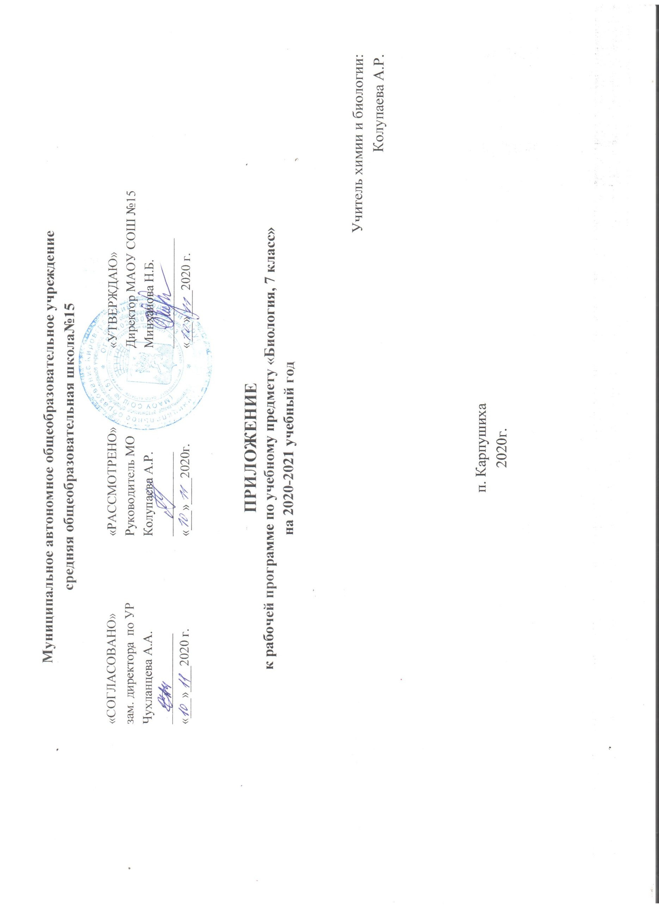
Муниципальное автономное общеобразовательное учреждение
средняя общеобразовательная школа№15

«СОГЛАСОВАНО»  зам. директора по УР  Чухланцева А.А.  ______________  «___»____2020 г. | «РАССМОТРЕНО»  Руководитель МО  Колупаева А.Р.  _____________  «___»____2020г. | «УТВЕРЖДАЮ»  Директор МАОУ СОШ №15  Минханова Н.Б.  _________________  «___»____2020 г.

ПРИЛОЖЕНИЕ
к рабочей программе по учебному предмету «Биология, 7 класс»
на 2020-2021 учебный год

Учитель химии и биологии:
Колупаева А.Р.

п. Карпушиха
2020г.
Изменения, вносимые в рабочую программу путем включения в освоение нового учебного материала и формирование соответствующих планируемых результатов с теми умениями и видами деятельности, которые по результатам ВПР в сентябре-октябре 2020 г. были выявлены как проблемные поля.

Дата | Номер урока | Тема | Планируемые результаты | Содержание
16.11 | 9 | плоские черви  ВПР. Повторение. Свойства живых организмов их проявление у растений.  Жизнедеятельность цветковых растений. | Формирование первоначальных систематизированны х представлений о биологических объектах, процессах, явлениях, закономерностях; овладение понятийным аппаратом биологии | описывать биологический процесс, умение по рисунку (схеме) выделять существенные признаки процесса, определять область биологии, в которой изучается данный процесс, механизм  (условие) протекания процесса.
23.11 | 10 | Тип Круглые черви-  ВПР. Повторение. .1. Царство  Растения. Органы цветкового растения.  Жизнедеятельность цветковых растений | Умение определять понятия, создавать обобщения, устанавливать аналогии, классифицировать, самостоятельно выбирать основания и критерии для классификации | Работа по определению важнейших структур растительного организма и жизненных процессо протекающих в них. | в,

30.11 | 11 | Тип Кольчатые черви. Пиявки Лабораторная работа №1 «Изучение внешнего строения дождевого червя, наблюдение за его передвижением и реакциями на раздражения»-  ВПР. Повторение. 3.1.  Микроскопическое строение растений. | Приобретение опыта использования методов биологической науки и проведения несложных биологических экспериментов для изучения живых  организмов и человека | Умение узнавать микроскопические объекты, определять их значение, знание растительной ткани, к которой этот микроскопический объект следует отнести.
7.12 | 12 | Тип моллюски  ВПР. Повторение. Клеточное строение организмов. Многообразие организмов. Царство Растения. Органы цветкового растения. Микроскопическое строение растений. Жизнедеятельность цветковых растений | Смысловое чтение | читать и понимать текст биологического содержания, где от обучающегося требуется, воспользовавшись перечнем терминов или понятий, записать в текст недостающую информацию.
14.12 | 13 | Классы Моллюсков  ВПР. Повторение. Царство Растения.  Органы цветкового растения. | Умение определять понятия, создавать обобщения, устанавливать аналогии, классифицировать, самостоятельно выбирать основания и критерии для классификации | работа с изображением отдельных органов цветкового растения, назвать часть изображенного органа, указать функцию части и её значение в жизни растения.
21.12 | 14 | Тип Членистоногих Класс Ракообразные. | Умение устанавливать причинноследственные связи, строить логическое рассуждение, умозаключение | анализ виртуального эксперимента, формулировать гипотезу, ставить цель, описывать результаты, делать
 |  | ВПР. Повторение. Свойства живых организмов (структурированность, целостность, обмен веществ, движение, размножение, развитие, раздражимость, приспособленность), их проявление у растений. | (индуктивное, дедуктивное и по аналогии) и делать выводы. Приобретение опыта использования методов биологической науки и проведения несложных биологических экспериментов для изучения живых  организмов и человека | выводы на основании полученных результатов.
 | 15 | . Класс Паукообразные  ВПР. Повторение.Свойства живых организмов (структурированность, целостность, обмен веществ, движение, размножение, развитие, раздражимость, приспособленность), их проявление у растений | Умение устанавливать причинноследственные связи, строить логическое рассуждение, умозаключение (индуктивное, дедуктивное и по аналогии) и делать выводы. Приобретение опыта использования методов биологической науки и проведения несложных биологических экспериментов для изучения живых  организмов и человека | анализ виртуального эксперимента, формулировать выводы на основании полученных результатов.
 | 16 | Класс насекомые  ВПР. Повторение.Органы цветкового растения.. | Умение определять понятия, создавать обобщения, устанавливать аналогии, классифицировать, самостоятельно выбирать основания и критерии для классификации | описание биологического объекта по имеющимся моделями (схемам), на примере описания листа или побега

